IZBOR UČBENIKOV, DELOVNIH ZVEZKOV IN POTREBŠČIN ZA ŠOLSKO LETO 2024/2025 ZA 9. RAZRED

Delovni zvezki:
 | naziv | predmet | cena
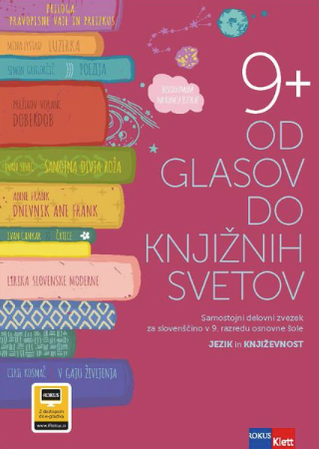 | P. Kodre OD GLASOV DO KNJIŽNIH SVETOV 9 - IZDAJA S PLUSOM, samostojni delovni zvezek za slovenščino,  založba ROKUS-KLETT, količina: 1  EAN: 9789612923396 | Slovenščina | 19,90
 | D. Goodey, N. Goodey, M. Levy: MESSAGES 4, NEW EDITION, delovni zvezek za angleščino, založba ROKUS-KLETT, količina: 1 EAN: 9789612716424 | Angleščina | 18,80
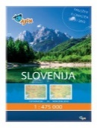 | TOPOGRAFSKI IN NEMI ZEMLJEVID SLOVENIJE 1:475 000, plastificiran, s flomastrom in gobico, založba AJDA, količina: 1 EAN: 3830064620350 | Geografija | 6,90
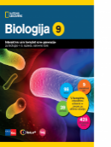 | D. Fon, B. Urbančič: BIOLOGIJA 9, interaktivni učni komplet za biologijo v 9. razredu osnovne šole, založba ROKUS-KLETT, količina: 1  EAN: 9789612716646 | Biologija | 18,70
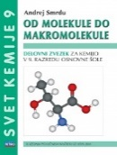 | A. Smrdu.: SVET KEMIJE 9 OD MOLEKULE DO MAKROMOLEKULE, delovni zvezek, založba JUTRO, količina: 1 EAN: 9789616746694 | Kemija | 13,50

Za izbirni predmet Nemščina starši kupite učbenik:
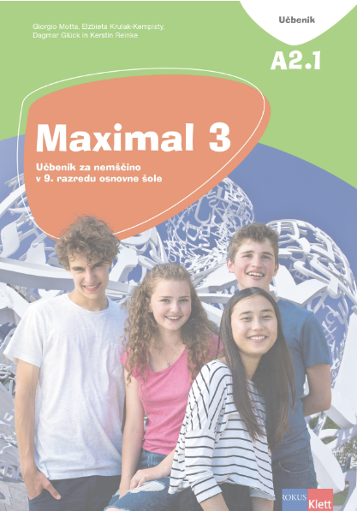 | G. Motta et al.: MAXIMAL 3, učbenik za nemščino, založba ROKUS-KLETT, količina: 1  EAN: 9789612719197 | Nemščina | 19,00

Zvezki:
ZVEZEK, veliki A4, 80-listni, črtasti, količina: 1 | Slovenščina
ZVEZEK ZA SPISE, veliki A4, 16-listni, črtasti, količina: 1  (Lahko iz lanskega leta.) | Slovenščina
ZVEZEK, veliki A4, 50-listni, mali karo, količina: 2 | Matematika
ZVEZEK, veliki A4, 50-listni, črtasti, količina: 1 | Angleščina
ZVEZEK, veliki A4, 50-listni, črtasti, količina: 1 | Geografija
ZVEZEK, veliki A4, 50-listni, črtasti, količina: 1 | Zgodovina
ZVEZEK, veliki A4, 50-listni, črtasti, količina: 1 | Biologija
ZVEZEK, veliki A4, 50-listni, črtasti, količina: 1 | Fizika
ZVEZEK, veliki A4, 50-listni, črtasti, količina: 1 | Kemija
ZVEZEK, veliki A4, 50-listni, črtasti, količina: 1  (Lahko iz lanskega leta.) | Glasbena umetnost
ZVEZEK, veliki A4, 50-listni, črtasti, količina: 1  (Lahko iz lanskega leta.) |  | Nemščina
ZVEZEK, veliki A4, 50-listni, črtasti, količina: 1 |  | Sodobna priprava hrane

Potrebščine:
NALIVNO PERO, količina: 1
SVINČNIK, trdota HB, količina: 1
TEHNIČNI SVINČNIK, količina: 1
MINICE ZA TEHNIČNI SVINČNIK, količina: 1
RAVNILO GEOTRIKOTNIK, količina: 1
ŠESTILO, količina: 1
RADIRKA, količina: 1
ŠILČEK, količina: 1
TEHNIČNI KALKULATOR, dvovrstični, količina: 1
BELI LISTI, veliki A4, 10 kos, v mapi, količina: 1
KEMIČNI SVINČNIK, moder, količina: 1
KEMIČNI SVINČNIK, rdeč, količina: 1
RAVNILO, 30 cm, plastično, količina: 1
SAMOLEPILNI TRAK, 19mm x 33m, količina: 1
LEPILO stik, količina: 1
ŠKARJE, količina: 1
MAPA U, vložna, plastična, količina: 2
OVITEK, veliki A4, plastični, količina: 11
PREDPASNIK za praktični del pri Sodobna priprava hrane

Potrebščine za pouk likovne umetnosti nabavite skupaj v šoli.

Opremo za športno vzgojo (športne hlače, majica, športni copati) priskrbite starši.

Učbenike si učenci lahko izposodijo v učbeniškem skladu:
 | naziv | predmet | cena
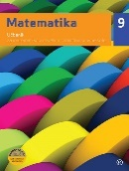 | V. Ocvirk Karner, U. Medar M. Vatovec: MATEMATIKA 9, učbenik, založba MKZ, količina: 1  EAN: 9789610159810 | Matematika | 18,90
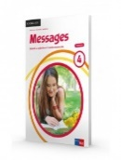 | D. Goodey, N. Goodey, M. Levy: MESSAGES 4, NEW EDITION, učbenik za angleščino, založba ROKUS-KLETT, količina: 1  EAN: 9789612717001 | Angleščina | 19,80
 | J. Senegačnik: GEOGRAFIJA SLOVENIJE, učbenik za geografijo v 9. razredu, založba MODRIJAN, količina: 1  EAN: 9789617070330 | Geografija | 17,60
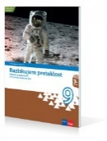 | J. Razpotnik, D. Snoj: RAZISKUJEM PRETEKLOST 9, učbenik za zgodovino, založba ROKUS-KLETT, količina: 1  EAN: 9789612712990 | Zgodovina | 21,00
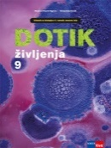 | I. Devetak, L. Rozman et al.: DOTIK ŽIVLJENJA 9, učbenik za biologijo, prenova 2018, založba ROKUS-KLETT, količina: 1  EAN: 9789612718640 | Biologija | 19,50
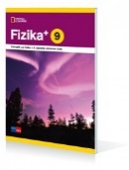 | T. Maroševič et al.: FIZIKA+ 9, učbenik, založba ROKUS-KLETT, količina: 1  EAN: 9789612716431 | Fizika | 19,50
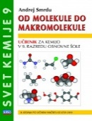 | A. Smrdu: SVET KEMIJE 9 OD MOLEKULE DO MAKROMOLEKULE, učbenik, založba JUTRO, količina: 1  EAN: 9789616746687 | Kemija | 13,50
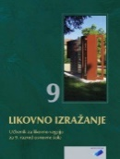 | T. Tacol, Č. Frelih, J. Muhovič: LIKOVNO IZRAŽANJE 9, učbenik, prenovljen, založba DEBORA, količina: 1  EAN: 9789616525817 | Likovna umetnost | 20,50
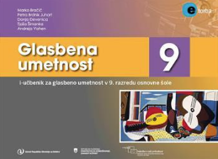 | P. Brodnik Juhart et al.: GLASBENA UMETNOST 9, I - učbenik, založba ZRSŠ, količina: 1  učbenik je prosto dostopen na spletu na https://eucbeniki.sio.si/ | Glasbena umetnost | /
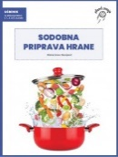 | M. Suwa Stanojević: SODOBNA PRIPRAVA HRANE, učbenik za izbirni predmet v 7., 8. in 9. razredu, založba I2, količina: 1  EAN: 9789617038132 | Sodobna priprava hrane | 11,50

